Q1

Nombre total d’appartements vendus au 1er semestre 2020

SELECT COUNT(TypeDeLocal ) AS NombreAppartement
FROM LaPlaceImmoV3.Contrat
JOIN LaPlaceImmoV3.ProprieteDuBien ON Contrat.IDProprieteDuBienFK = ProprieteDuBien.IDProprieteDuBienPK
WHERE TypeDeLocal = 'Appartement' AND NatureMutation = 'vente' AND YEAR (DateMutation) =2020 AND MONTH(DateMutation) IN (1,2,3,4,5,6);

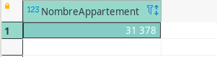

Q2

Proportion des ventes d’appartements par le nombre de pièces

SELECT NombrePiecesPrincipales,
ROUND( count(*) * 100.0/sum(count(*)) over (),2) as ProportionVente
FROM LaPlaceImmoV3.Contrat
JOIN LaPlaceImmoV3.ProprieteDuBien ON Contrat.IDProprieteDuBienFK = ProprieteDuBien.IDProprieteDuBienPK
WHERE TypeDeLocal ='Appartement' AND NatureMutation = 'vente'
GROUP BY NombrePiecesPrincipales ;
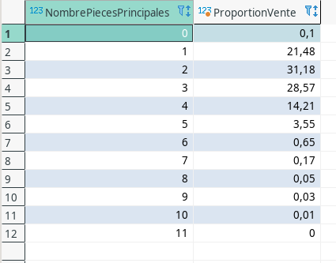
Q3

Liste des 10 départements où le prix du mètre carré est le plus élevé.

SELECT FLOOR(CodePostal/1000) AS Departement,ROUND(AVG(ValeurFonciere/SurfaceReelleBati),2) as PrixMetreCarree
FROM LaPlaceImmoV3.Contrat
JOIN LaPlaceImmoV3.ProprieteDuBien ON Contrat.IDProprieteDuBienFK = ProprieteDuBien.IDProprieteDuBienPK
JOIN LaPlaceImmoV3.SituationGeographique ON ProprieteDuBien.IDSituationGeographiqueFK = SituationGeographique.IDSituationGeographiquePK
GROUP BY Departement
ORDER BY PrixMetreCarree DESC
LIMIT 10;

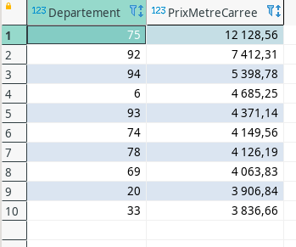

Q4

Prix moyen du mètre carrè d’une maison en Île-de-France.

SELECT ROUND(AVG(ValeurFonciere/SurfaceReelleBati),2) as PrixMetreCarreeEnIDF
FROM LaPlaceImmoV2.Contrat
JOIN LaPlaceImmoV3.ProprieteDuBien ON Contrat.IDProprieteDuBienFK = ProprieteDuBien.IDProprieteDuBienPK
JOIN LaPlaceImmoV3.SituationGeographique ON ProprieteDuBien.IDSituationGeographiqueFK = SituationGeographique.IDSituationGeographiquePK
WHERE TypeDeLocal = 'Maison' AND
(
FLOOR(CodePostal/1000) IN (75,77,78,91,92,93,94,95)
);

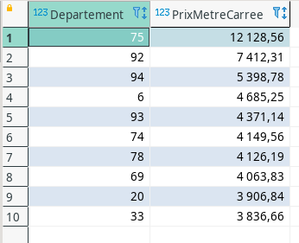

Q5

Liste des 10 appartements les plus chers avec le département et le nombre de mètre carrés.

SELECT FLOOR(CodePostal/1000) as Departement, ValeurFonciere,SurfaceCarrezLot1 as Nombre_metres_carres
FROM LaPlaceImmoV3.Contrat
JOIN LaPlaceImmoV3.ProprieteDuBien ON Contrat.IDProprieteDuBienFK = ProprieteDuBien.IDProprieteDuBienPK
JOIN LaPlaceImmoV3.SituationGeographique ON Contrat.IDSituationGeographiqueFK = ProprieteDuBien.IDSituationGeographiquePK
WHERE TypeDeLocal = 'Appartement'
ORDER BY ValeurFonciere DESC
LIMIT 10;

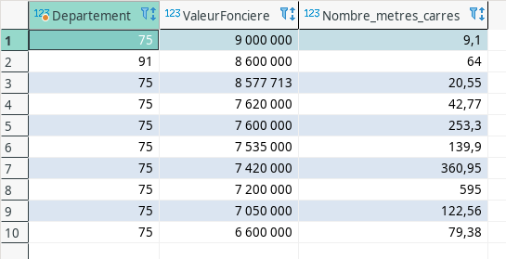

Q6

Taux d’évolution du nombre de ventes entre le premier et le second trimestre de 2020

SELECT ROUND(((Trimestre2-Trimestre1)/Trimestre1)*100,2) as TauxDEvolutionTrimestre1_2
FROM (
SELECT COUNT(DateMutation) AS Trimestre1
FROM LaPlaceImmoV3.Contrat
WHERE MONTH(DateMutation) = 01
OR MONTH(DateMutation) = 02
OR MONTH(DateMutation) = 03
)AS Trimestre1 ,
(
SELECT COUNT(DateMutation) AS Trimestre2
FROM LaPlaceImmoV3.Contrat
WHERE MONTH(DateMutation) = 04
OR MONTH(DateMutation) = 05
OR MONTH(DateMutation) = 06
)AS Trimestre2;

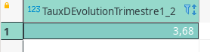

Q7

Liste des communes où le nombre de ventes a augmenté d’au moins 20 % entre le premier et le second trimestre de 2020.

-- vente par commune trimestre 1 (table temporaire)
DROP TABLE IF EXISTS T1;
CREATE TEMPORARY TABLE T1
SELECT COUNT(DateMutation) as VenteTrimestre1,Commune AS CommuneTri1
JOIN LaPlaceImmoV3.ProprieteDuBien ON Contrat.IDProprieteDuBienFK = ProprieteDuBien.IDProprieteDuBienPK
JOIN LaPlaceImmoV3.SituationGeographique ON ProprieteDuBien.IDSituationGeographiqueFK = SituationGeographique.IDSituationGeographiquePK
WHERE MONTH(DateMutation) = 01
OR MONTH(DateMutation) = 02
OR MONTH(DateMutation) = 03
GROUP BY Commune;

-- vente par commune trimestre 2 (table temporaire)
DROP TABLE IF EXISTS T2;
CREATE TEMPORARY TABLE T2
SELECT COUNT(DateMutation) AS VenteTrimestre2,Commune AS CommuneTri2
FROM LaPlaceImmoV2.Contrat
JOIN LaPlaceImmoV3.ProprieteDuBien ON Contrat.IDProprieteDuBienFK = ProprieteDuBien.IDProprieteDuBienPK
JOIN LaPlaceImmoV3.SituationGeographique ON ProprieteDuBien.IDSituationGeographiqueFK = SituationGeographique.IDSituationGeographiquePK
WHERE MONTH(DateMutation) = 04
OR MONTH(DateMutation) = 05
OR MONTH(DateMutation) = 06
GROUP BY Commune ;
-- reponse
SELECT CommuneTri1 AS ListeCommuneVenteSup20EntreTri1_2
FROM T1,T2
WHERE CommuneTri1=CommuneTri2 AND ((((VenteTrimestre2-VenteTrimestre1)/VenteTrimestre1)*100) >20);
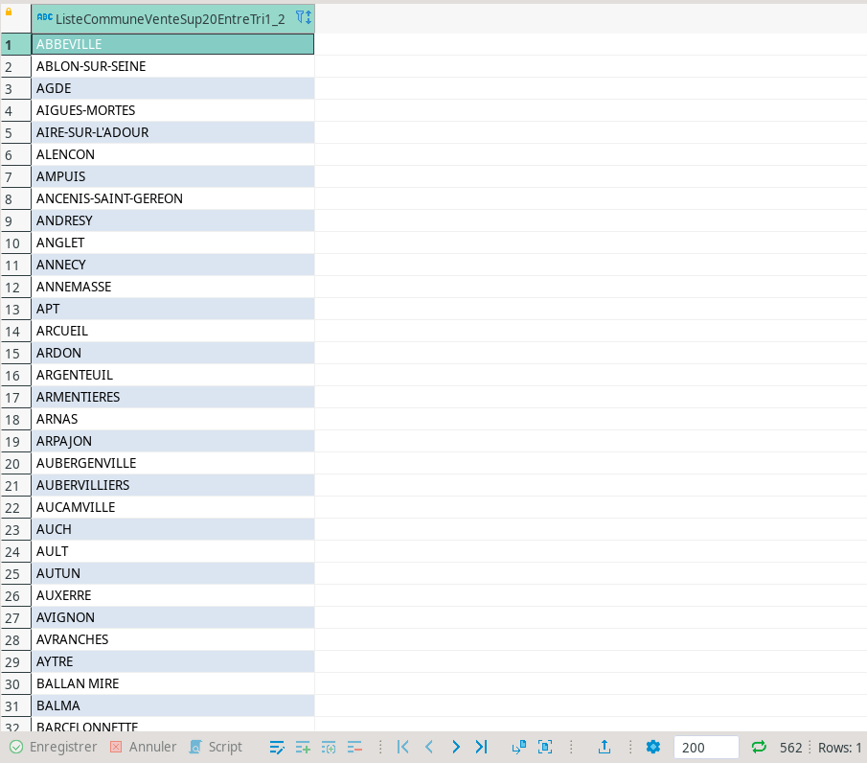
Q8

Différence en pourcentage du prix au mètre carré entre un appartement de 2 pièces et un appartement de 3 pièces.

SELECT ROUND((PrixMetreCarree2Pieces/PrixMetreCarree3Pieces-1)*100,2) AS DifferenceAppart2Pieces3Pieces
FROM (SELECT AVG(ValeurFonciere/SurfaceReelleBati) AS PrixMetreCarree2Pieces
FROM LaPlaceImmoV3.Contrat
JOIN LaPlaceImmoV3.ProprieteDuBien ON Contrat.IDProprieteDuBienFK = ProprieteDuBien.IDProprieteDuBienPK
WHERE TypeDeLocal = 'Appartement' AND NombrePiecesPrincipales = 2
) AS Prix2Pieces ,
(SELECT AVG(ValeurFonciere/SurfaceReelleBati) AS PrixMetreCarree3Pieces
FROM LaPlaceImmoV3.Contrat
JOIN LaPlaceImmoV3.ProprieteDuBien ON Contrat.IDProprieteDuBienFK = ProprieteDuBien.IDProprieteDuBienPK
WHERE TypeDeLocal = 'Appartement' AND NombrePiecesPrincipales = 3
) AS Prix3Pieces;

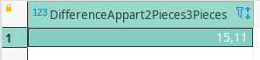

Q9

SELECT *
FROM (SELECT AVG(ValeurFonciere) AS MoyenneValeurFonciere,
Commune,
FLOOR(CodePostal/1000) as Departement,
RANK() OVER(PARTITION BY Departement ORDER BY MoyenneValeurFonciere DESC)AS ID
FROM LaPlaceImmoV3.Contrat
JOIN LaPlaceImmoV3.ProprieteDuBien ON Contrat.IDProprieteDuBienFK = ProprieteDuBien.IDProprieteDuBienPK
JOIN LaPlaceImmoV3.SituationGeographique ON ProprieteDuBien.IDSituationGeographiqueFK = SituationGeographique.IDSituationGeographiquePK
WHERE FLOOR(CodePostal/1000) IN(6,13,33,59,69)
GROUP BY Commune
ORDER BY departement,MoyenneValeurFonciere DESC)AS fenetre
WHERE ID IN (1,2,3);

